Ф.И.О.: Осипова Е.Л.
Место работы: МАОУ СОШ №113 г.Екатеринбург
Должность: учитель начальных классов
Квалификационная категория: I категория

Беседа: Отечественная война 1812 года
Задача: рассказать о великой победе русского народа в войне с французами в 1812 году.

Ход беседы
Война 1812 г. между Францией и Россией не была неожиданной. Обе стороны начали готовиться к ней с 1810 г. Руководителем французской армии был Наполеон Бонапарт.
Слайд 2
Он мечтал покорить весь мир, мечтал о славе.
В 16 лет он окончил военную академию, в 24 года ему было присвоено звание генерала, вскоре он стал правителем Франции.
В январе 1812 г. Наполеон отдал приказ о начале концентрации Великой армии у западных границ России, а весной 1812 года «Великая армия» пересекла границы Российской империи.
Слайд 3
Россия не могла сравниться по численности населения и размерам материальных ресурсов, находящихся под властью Франции. Численность войск Франции и России, введенных в войну, находилась в соотношении 600 тыс. французов и 320 тыс. русских.
Слайд 4, 5, 6.
На рассвете , 24 июня 1812 года войска наполеона, без объявления войны вторглись в пределы России.
Наполеон планировал окружить и уничтожить русскую армию в генеральном сражении сразу, в первом же пограничном пункте, но русские отступили, французские войска быстро продвигались в глубь России. Уже в первые дни войны Наполеон занял Вильно, Витебск, Минск и другие города. Он стремился раз-бить оторванные друг от друга Первую и Вторую русские армии по частям. Поэтому жизненно важным для России было соединение армий П.И. Багратиона (1765-1812) и М.Г. Барклая де Толли (1761-1818). Соединить армии в Витебске не удалось. Было решено осуществить план соединения армий у Смоленска. Дивизия Д.П. Неверовского (1771-1813) и корпус Н.Н. Раевского (1771-1829) сдерживали врага на подступах к Смоленску, чтобы дать возможность соединиться двум армиям. В двухдневной битве французы потеряли 20 тыс. солдат и офицеров, русские – 6 тыс. 2 августа обе армии соединились. Таким образом потерпел крах и второй стратегический план Наполеона.
Слайд 7, 8
Однако русские войска вынуждены были вновь отступить. Отход русских войск вглубь страны был единственно правильной тактикой ведения войны, которой следовал командующий русской армией Барклай де Толли. Однако его способ ведения военных действий не был понят ни армией, ни обществом, ни императором. М.И. Кутузов (1745-1813), принявший на себя обязанности главнокомандующего, понимал, что спасти Москву не удастся, но принять сражение неизбежно. Он принял решение дать бой в 120 км от Москвы, у села Бородино.
Слайд 9, 10, 11
Под Бородином противостояли 120 тыс. русских с 624 орудиями и 140 тыс. французов с 587 орудиями. Перед русскими войсками была поставлена задача подорвать военную мощь и боевой дух противника, измотать его. Утром 26 августа началось фронтальное сражение. Обе стороны проявили героизм и огромные усилия к достижению победы. Позиции по несколько раз переходили от одной армии к другой. Спустя годы, размышляя о Бородинском сражении, Наполеон говорил: «Из 50 сражений, мною данных, в битве под Москвой выказано наиболее доблести и одержан наименьший успех ... французы показали себя достойными одержать победу, а русские стяжали быть непобежденными».
В Бородинском сражении, ставшем поворотным в Отечественной войне 1812 г., были сломлены силы наполеоновской армии. «Баталию я выиграл до Москвы», – так оценил значение Бородинского сражения М.И. Кутузов. Здесь было положено начало концу войны на территории России и начало освобождения Европы от наполеоновского владычества.
Слайд 12
1 сентября на военном совете в Филях Кутузов отдает приказ об отступлении армии и сдаче Москвы врагу без боя. С потерей Москвы не потеряна еще Россия, но когда уничтожится армия, погибнет Москва и Россия, – так определил дальнейший ход войны Кутузов.
Слайд 13
В партизанской войне, начавшейся сразу с вторжением противника на российскую территорию, которой главнокомандующий придал организованный характер, отряды крепостных крестьян возглавлялись кадровыми офицерами: Д. Давыдовым (1784-1839), А. Сеславиным (1780-1858), А. Фигнером (1787-1813). Действовали также отряды под предводительством самих крестьян – Г. Курина, В.Кожиной, Е. Четвертакова и др.
Наполеон с войсками 2 сентября 1812 г. занял почти пустую Москву. В городе начались по-жары, которые уничтожили 3/4 зданий. Захватчики остались без продовольствия и крова. Армия Наполеона катастрофически таяла, теряла моральный дух. В занятой Москве Наполеон больше месяца ждал просьбы о подписании мира, но ее не последовало, Александр I заявил: «... прочный мир может быть подписан только в Париже». 7 октября Наполеон оставил Москву.
Обманув противника мнимым отступлением по Рязанской дороге, Кутузов в районе Красной Пахры свернул на Калужскую дорогу и с основными силами подошел к селу Тарутино. Это был так называемый Тарутинский маневр. Здесь армия пополнилась свежими силами, вооружением и в начале октября перешла в наступление, нанося удары по французам , дорога на Калугу Наполеону была закрыта. Его план перезимовать на Украине, а затем начать новую кампанию против русских был сорван. Остаткам Великой армии пришлось отступать по старой, разоренной Смоленской дороге, неся огромные потери. Через р. Березину переправились жалкие остатки армии Наполеона (30 тыс. чел.). В Манифесте об изгнании французов с территории России говорилось: «Война окончилась за полным истреблением противника».
Слайд 15
Ни Англия, ни Австрия, ни Пруссия, ни другие государства Европы не смогли разбить Наполеона. Это сделала Россия, которая, погасив бонапартовскую экспансию, спасла Европу, как и при монголо-татарском нашествии.

СХЕМА СРАЖЕНИЯ
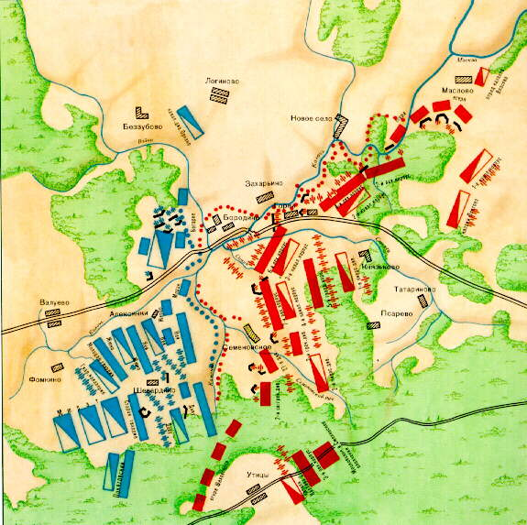
БОРОДИНСКОЕ СРАЖЕНИЕ 1812, решающая битва между французской армией Наполеона I (135 тыс. при 587 пушках) и русской под командованием М. И. Кутузова (ок. 120 тыс. при 640 пушках), которое произошло 25 августа в районе с. Бородино (110 км к западу от Москвы). Сражение началось еще накануне 24 августа у д. Шевардино, где русский авангард задержал продвижение французской армии, дав основным силам создать укрепления и батареи на Бородинском поле. На рассвете 25 августа Наполеон двинул войска в атаку. Сражение отличалось чрезвычайным ожесточением и кровопролитием. “Из всех моих сражений, самое ужасное то, которое я дал под Москвой”, — писал позже Наполеон. Ценой огромных потерь французы потеснили русские войска, но решающего успеха не получили. Потери: у русских — 44 тыс., у французов — 58 тыс., т. е. более 40% всего личного состава. В ночь с 25 на 26 августа Кутузов, понимая, что время для перехода в контрнаступление еще не настало, приказал войскам отступить. Москва была отдана без боя. В российской военной и народной традиции Бородинское сражение осталось как символ стойкости и героизма в защите Родины. Оценка эта не менялась за все двести лет. И эта оценка совершенно справедлива, для русских православных воинов даже отдача на поругание Москвы была лишь “Господней волей”, не подвластной людям, они отчетливо сознавали, что обескровленная армия Наполеона, застрявшая в сожженной Москве, обречена на неминуемое поражение. У французов — искренне полагали и полагают иначе: у них “битва под Москвой” считается победой, недаром маршал Ней получил после Бородина титул “князя Московского”. Эта оценка является, безусловно, поверхностной.

